“人工智能+”能源高价值场景试点建设方案

虚拟电厂多时空尺度智能协同运营

场景名称 | 虚拟电厂多时空尺度智能协同运营
申报单位 | （待填写）
联合申报单位 | 贵州电网有限责任公司、朗新科技集团股份有限公司  贵州矿能集团有限公司、贵州国能科技有限公司  潜能三安新能源科技有限公司
项目负责人 | （待填写）
联系方式 | （待填写）
申报日期 | 2026年6月

一、项目背景与意义
（一）行业背景与政策环境
当前，全球能源体系正经历以“清洁化、数字化、智能化”为核心特征的深度变革。随着“双碳”目标的深入推进，我国新能源装机规模持续快速增长，截至2025年底，风电、光伏装机容量已突破14亿千瓦，新能源发电量占比超过20%。然而，新能源的高波动性和间歇性对电力系统灵活调节能力提出了更高要求，虚拟电厂（Virtual Power Plant, VPP）作为聚合分布式能源资源、参与电网协同调控的关键技术手段，已成为新型电力系统建设的核心方向之一。
贵州省作为国家“西电东送”工程的重要能源基地，拥有丰富的清洁能源资源禀赋。全省水电技术可开发量约2300万千瓦，已建成光伏装机超2000万千瓦，同时拥有电解铝、磷化工、铁合金等高载能工业园区，负荷规模超500万千瓦，具备构建大规模虚拟电厂的天然条件。贵州电网作为南方电网的重要组成部分，已建成覆盖全省的HPLC高速电力线载波通信网络和省级负荷管理系统，为虚拟电厂的智能化运营奠定了坚实的数据和通信基础。
2025年，国家能源局启动“人工智能+”能源高价值场景建设工作，将虚拟电厂列为重点培育场景，明确提出“利用人工智能技术提升分布式资源聚合调控能力、电力市场交易辅助决策能力和源网荷储协同优化能力”的要求。与此同时，贵州省“十四五”能源发展规划将虚拟电厂列为新型电力系统建设重点工程，省发改委出台了《贵州省虚拟电厂建设管理工作方案（试行）》等政策文件，为虚拟电厂的发展提供了有力的政策引导和市场机制保障。
在人工智能赋能方面，当前虚拟电厂领域正经历从“经验驱动”向“数据+模型双驱动”的范式转变。以多智能体强化学习（MARL）为代表的群体智能算法在分布式资源协同调控中展现出显著优势，物理信息神经网络（PINN）实现了设备物理模型与数据驱动模型的深度融合，大语言模型（LLM）为电力市场交易策略生成和风险识别提供了新的技术路径。上述技术的发展成熟为虚拟电厂的智能化运营提供了前所未有的技术条件，本项目正是顺应这一技术发展趋势，面向贵州实际应用场景，开展虚拟电厂多时空尺度智能协同运营关键技术研究与应用示范。
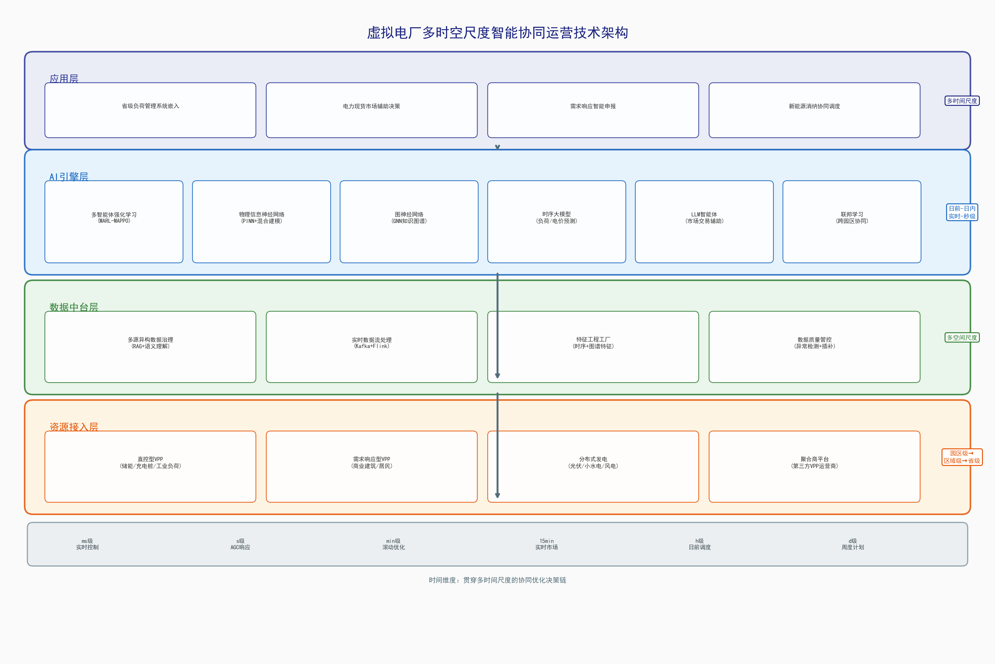
图1-1 虚拟电厂多时空尺度智能协同运营技术架构
（二）问题分析与需求痛点
虚拟电厂多时空尺度智能协同运营面临“看不清、联不通、调不准、算不快”四大核心痛点：
一是分布式资源信息碎片化，“看不清”。贵州地处云贵高原，地形复杂多变，分布式资源呈现“点多面广、类型多样、信息孤岛”的特点。工业园区、商业楼宇、居民用户等需求侧资源的设备台账、运行参数、合同条款、市场规则等数据分散于不同系统，格式异构、语义不一，缺乏统一的数据治理和特征提取机制。以电解铝负荷为例，整流机组用电特性、工艺约束、检修计划等关键信息分散在SCADA系统、生产MES系统和维护工单中，难以形成完整的资源画像。现有数据整合方式依赖人工梳理，效率低、错误率高，严重制约了虚拟电厂资源池的精准构建。
二是多时空尺度耦合复杂，“联不通”。虚拟电厂运营涉及“日前市场申报—日内滚动优化—实时偏差控制—秒级安全校正”等多个时间尺度的决策耦合，同时需要协调“单设备—站内—园区—区域—省级”的多层空间尺度。不同时间尺度的优化目标和约束条件相互嵌套，不同空间尺度的聚合粒度差异显著，传统优化算法难以在高维混合整数规划问题下兼顾求解精度和计算效率。贵州的山区地形进一步增加了通信延迟和分布式资源的空间离散度，使得多时空协同调控的技术难度更加突出。
三是聚合资源响应不确定性高，“调不准”。分布式光伏、小水电等新能源出力受气象因素影响具有显著的随机性和间歇性，而电炉、充电桩等柔性负荷的响应行为受生产工艺、用户习惯等多因素影响，存在较大的行为偏差。当前负荷预测方法在常规工况下精度较高，但在极端气象条件（如持续阴雨导致光伏出力骤降、寒潮导致负荷激增）和节假日等特殊时段的预测偏差显著增大，直接影响虚拟电厂的调控执行效果。贵州“天无三日晴”的气候特点进一步增加了新能源出力的预测难度。
四是电力市场参与机制不完善，“算不快”。南方区域电力现货市场已进入连续结算试运行阶段，市场出清价格波动加剧，日前/实时价差扩大，虚拟电厂参与市场交易的收益机会与风险并存。然而，当前交易策略生成仍主要依赖人工经验，缺乏AI驱动的自动化决策工具支持，策略生成周期长、市场响应不及时。同时，虚拟电厂参与调频、备用等辅助服务市场的品种选择和容量分配缺乏系统化的“产调销”一体化优化模型，制约了虚拟电厂的总体经济效益和资源利用效率。
本项目旨在攻克虚拟电厂多时空尺度智能协同运营的关键技术瓶颈，构建覆盖“数据治理—资源评估—协同调控—市场交易—一体化运营”全链条的AI赋能体系，对于贵州乃至全国新型电力系统建设具有以下重要意义：
一是推动能源行业数字化智能化转型升级。项目将AI大模型、多智能体强化学习、知识图谱等前沿技术与虚拟电厂业务深度融合，实现从“人工经验决策”向“AI数据驱动”的范式跃迁，为能源行业AI规模化应用提供可复制、可推广的示范样本。
二是提升电力系统安全性和韧性。通过精准的资源潜力评估和智能协同调控，项目将有效提升贵州电网在极端天气、负荷高峰等场景下的灵活调节能力，将高载能负荷从“被动受限”转变为“主动协同”，降低系统运行风险，增强电网韧性。
三是助力“双碳”目标实现与新能源消纳。项目通过聚合贵州丰富的小水电、分布式光伏和柔性负荷资源，形成高质量可调节能力池，可有效提升新能源就地消纳水平，减少弃水弃光，助推贵州省建设新型综合能源基地的战略目标。
四是创造显著的经济社会效益。项目预期将聚合形成不少于30万千瓦的可调节资源池，年调节电量超1亿千瓦时，为参与企业创造需求响应收益、峰谷套利收益和辅助服务收益，同时降低企业用能成本，形成多方共赢的可持续商业模式。

二、主要研究内容
本项目围绕虚拟电厂多时空尺度智能协同运营的核心目标，设置六大课题、十八项子任务，具体分工如下：
课题/子任务 | 子任务名称 | 牵头方 | 参与方
课题一：多源异构数据特征治理与资源画像
子任务1.1：多模态数据语义理解与结构化提取 | XX单位 | 贵州电网公司、朗新科技
子任务1.2：设备级数字孪生与资源画像构建 | XX单位 | 贵州电网公司、矿能集团
子任务1.3：数据质量管控与异常检测修复 | XX单位 | 贵州电网公司
课题二：聚合资源多时空尺度负荷预测
子任务2.1：极端工况下新能源出力预测模型 | XX单位 | 贵州电网公司、潜能三安
子任务2.2：柔性负荷响应行为建模与预测 | XX单位 | 贵州国能
子任务2.3：多模态时序大模型融合预测框架 | XX单位 | 贵州电网公司
课题三：分布式资源调节潜力智能评估
子任务3.1：物理机理+数据驱动的PINN混合建模 | XX单位 | 矿能集团
子任务3.2：多维约束下可调节潜力量化评估 | XX单位 | 贵州电网公司
子任务3.3：调节成本函数与响应包线自动生成 | XX单位 | 贵州国能
课题四：多智能体协同调控与优化决策
子任务4.1：分层多智能体强化学习（MARL）调控算法 | XX单位 | 贵州电网公司
子任务4.2：GNN知识图谱驱动的调控经验推理 | XX单位 | 朗新科技
子任务4.3：多目标安全约束优化与实时滚动调控 | XX单位 | 贵州电网公司、潜能三安
课题五：电力市场智能交易辅助决策
子任务5.1：现货电价LLM时序预测与风险识别 | XX单位 | 贵州电网公司
子任务5.2：多市场品种组合优化与自动申报 | XX单位 | 贵州国能
子任务5.3：交易复盘与策略持续学习进化 | XX单位 | 朗新科技
课题六：“产调销”一体化智能运营平台
子任务6.1：生产-调控-交易全链路闭环集成 | XX单位 | 贵州电网公司
子任务6.2：联邦学习驱动的跨园区协同训练 | XX单位 | 矿能集团
子任务6.3：可视化驾驶舱与人机协同运营 | XX单位 | 贵州电网公司、朗新科技

三、创新点
创新点一：基于PINN物理信息神经网络的分布式资源“数字孪生+可调节潜力”混合建模技术
现有技术主要采用纯数据驱动或纯物理建模方式评估分布式资源的可调节潜力。纯数据驱动方法在新场景泛化能力不足，纯物理建模方法参数标定复杂且精度受限。本项目创新性地提出物理信息神经网络（PINN）与深度学习的混合建模框架，将设备的热力学方程、电气约束、工艺安全边界等物理先验知识嵌入神经网络损失函数，实现数据驱动与物理机理的有机融合。该技术可在数据稀疏场景下保持高精度，显著降低训练数据需求（减少60%以上），同时将“无感调节窗口”识别准确率提升至85%以上，为海量异构资源的规模化潜力评估提供可落地技术路径。
[ ] 现有方法：纯数据驱动泛化差、纯物理模型精度低；本项目：PINN混合建模，物理先验+数据驱动融合，训练数据需求降低60%，识别准确率≥85%
创新点二：基于分层多智能体深度强化学习（Hierarchical MARL）的多时空尺度协同调控算法
传统虚拟电厂调控多采用集中式优化或简单规则控制，面对数百个分布式资源的实时协同优化时，存在“维数灾难”和“实时性”双重挑战。本项目创新性地提出分层多智能体强化学习（H-MARL）架构：上层采用MA-PPO实现园区级的日前-日内协同决策，中层采用Q-Mix实现资源簇级的分钟级滚动优化，底层采用轻量化策略网络实现设备级的秒级安全校正。通过注意力机制（Attention）实现智能体间的自适应通信，通过课程学习（Curriculum Learning）实现从仿真到真实的渐进式策略迁移。该算法响应速度≤5分钟，策略执行成功率≥98%，显著优于现有集中式优化方案。
[ ] 现有方法：集中式优化“维数灾难”、规则控制精度低；本项目：H-MARL三层架构（MA-PPO+Q-Mix+轻量策略），响应≤5min，成功率≥98%
创新点三：基于图神经网络（GNN）与知识图谱的虚拟电厂调度经验知识推理引擎
虚拟电厂调度领域积累了大量的历史运行数据、专家经验、事故案例和调控规程，但这些知识以非结构化形式存在，难以被计算机有效利用。本项目创新性地构建虚拟电厂领域知识图谱，将“设备—拓扑—规则—事件—策略”等实体及其关系进行结构化建模。在此基础上，设计图神经网络（GNN）推理引擎，实现基于图谱的调度方案推荐、异常根因分析和经验知识迁移。该技术可实现跨园区、跨场景的调控知识复用，将新场景适配时间从“周级”缩短至“天级”，显著降低对高级调度专家的依赖。
[ ] 现有方法：经验依赖人工传承、知识无法复用；本项目：GNN知识图谱推理引擎，新场景适配从“周级”→“天级”
创新点四：基于大语言模型（LLM）智能体的电力市场交易辅助决策系统
电力现货市场出清价格受新能源出力、负荷变化、网络拓扑、机组检修、政策调整等多因素耦合影响，价格预测和交易决策高度依赖专家经验和市场直觉。本项目创新性地将大语言模型（LLM）智能体引入电力市场交易场景，利用LLM强大的语义理解和多模态推理能力，实现对市场公告、政策文件、检修计划等非结构化信息的智能解读，结合时序预测模型输出多模态融合的电价预测与风险预警。同时，基于ReAct（Reasoning + Acting）框架设计的交易智能体能够自动生成交易策略、执行申报操作并进行复盘学习，将交易策略生成时间压缩至15分钟以内，日前交易策略命中率提升至65%以上。
[ ] 现有方法：交易依赖人工经验、策略生成周期长；本项目：LLM+ReAct智能体，策略生成≤15min，命中率≥65%
创新点五：基于联邦学习与差分隐私的跨虚拟电厂协同训练框架
虚拟电厂运营涉及企业核心生产数据和用电行为数据，传统中心化模型训练模式要求数据集中存储和共享，面临严重的数据安全和隐私保护挑战。本项目创新性地提出联邦学习（Federated Learning）+ 差分隐私（Differential Privacy）双层保护架构：各园区在本地训练模型，仅上传加密梯度至中心服务器进行聚合；差分隐私机制在梯度中添加受控噪声，确保单个园区的数据不可从聚合模型中反推。该框架首次将“数据可用不可见”理念应用于虚拟电厂领域，在保证模型性能不显著下降的前提下（精度损失≤3%），实现跨园区协同优化和模型安全共享，为虚拟电厂运营商之间的数据合作提供技术保障。
[ ] 现有方法：中心化训练数据安全风险高；本项目：联邦学习+差分隐私，“数据可用不可见”，精度损失≤3%
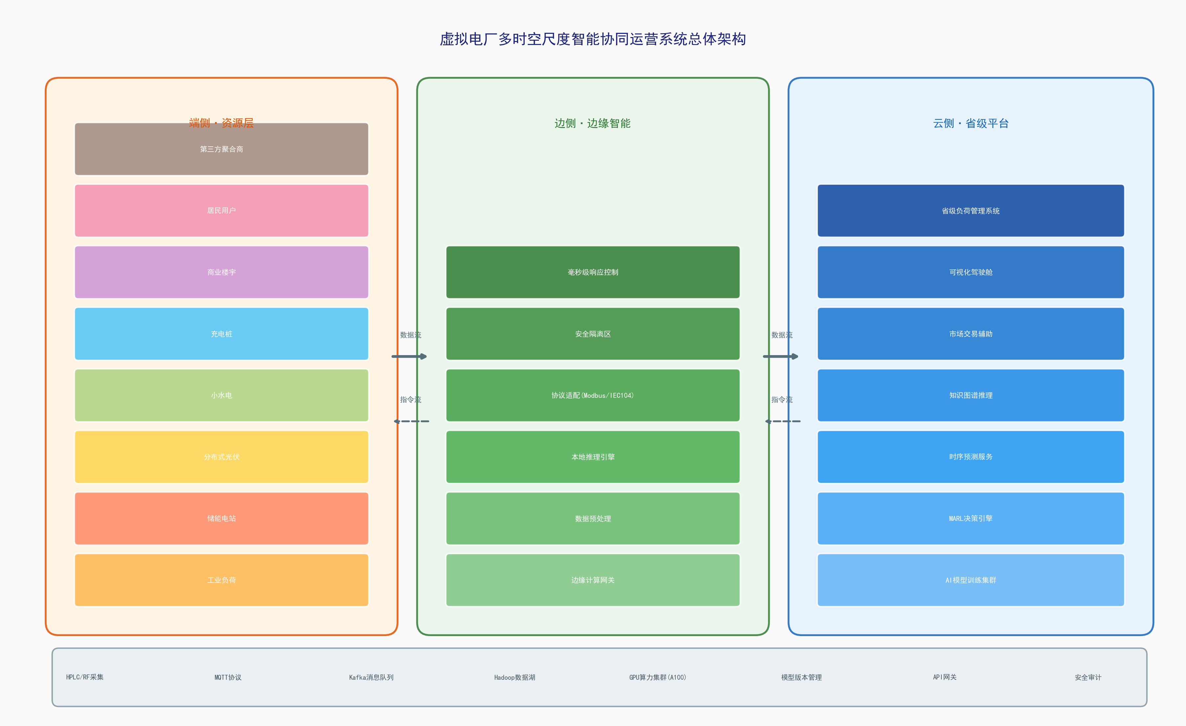
图3-1 虚拟电厂多时空尺度智能协同运营系统总体架构

四、资金情况
项目总投资约 1,800万元
项目 | 内容
总投资规模 | 1,800万元（暂估）
资金来源 | 国家能源局专项资金：800万元  贵州电网公司配套：500万元  联合申报单位自筹：500万元
资金用途分类 | AI模型研发与训练：约600万元（33%）  软件平台开发与集成：约450万元（25%）  硬件/算力资源采购：约350万元（20%）  试点部署与验证：约250万元（14%）  项目管理与其他：约150万元（8%）
技术方经费分配 | 牵头申报单位（XX机构）：约700万元（AI算法研发+平台开发）  贵州电网公司：约500万元（场景提供+数据接入+试点验证）  朗新科技：约250万元（软件平台开发+系统集成）  矿能集团/贵州国能/潜能三安：各约100万元（资源接入+现场配合）
投资类型 | 研发类项目投资

五、项目整体计划（包含主要阶段）
序号 | 任务名称 | 计划开始时间 | 预计工期 | 任务描述
1 | 需求调研与分布式资源普查 | 第1月 | 2个月 | 完成贵州典型工业园区、商业楼宇、分布式能源站的需求调研；开展可调节资源普查与分类；编制详细技术方案
2 | 多源异构数据治理平台开发 | 第2月 | 3个月 | 开发基于RAG的多模态数据语义理解模块；完成SCADA/MES/用采等多系统数据接入；构建数据质量管控与特征工程工厂
3 | AI核心算法模型研发 | 第3月 | 7个月 | 含PINN潜力评估模型、时序大模型、MARL协同调控算法、GNN知识图谱、LLM交易智能体、联邦学习框架的研究开发
4 | 软件功能模块开发与系统集成 | 第8月 | 4个月 | 完成六大功能模块的前后端开发；开展系统联调与集成测试；部署至省级平台测试环境
5 | 贵州典型工业园区试点部署 | 第11月 | 4个月 | 在贵州省2-3个典型工业园区（含电解铝/磷化工/铁合金等）开展试点部署；完成现场数据接入与联调
6 | 策略验证与效果评估 | 第13月 | 2个月 | 开展调控策略现场验证；采集运行数据；完成考核指标测算与效果评估报告
7 | 项目验收与成果固化 | 第14月 | 2个月 | 编制验收材料；申报软件著作权、发明专利；编制标准化技术规范和推广方案
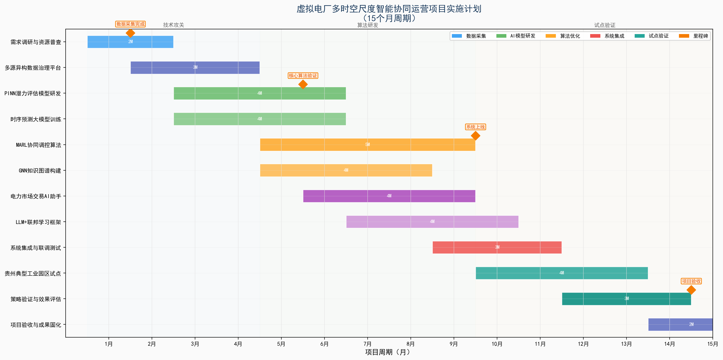
图5-1 虚拟电厂多时空尺度智能协同运营项目实施计划甘特图

六、待协调事项
为确保项目顺利推进和实施，以下事项需在项目启动前期重点协调落实：
1. 跨部门数据共享协调
需协调贵州电网调度、营销、计量等多个业务部门开放用采数据、负荷数据、拓扑数据等接口权限。建议由省公司数字化部牵头建立数据共享工作机制，明确数据脱敏标准和安全管理规范。
2. 工业园区现场试点准入
试点园区涉及电解铝、磷化工等高载能企业，需协调企业配合部署边缘计算设备和负荷控制终端。建议依托电网公司客户关系渠道，提前沟通签署试点合作协议，明确数据安全与生产保障条款。
3. 电力现货市场交易资质
虚拟电厂参与现货市场交易需要取得相应准入资质，需协调贵州电力交易中心明确虚拟电厂市场主体的注册条件和交易规则。
4. 算力资源保障
AI大模型训练需要高性能GPU算力资源，需协调公司信息中心或云平台提供A100/H100等GPU集群算力资源保障。
5. 通信网络条件确认
需确认试点园区的HPLC覆盖率、4G/5G信号质量和边缘计算节点部署条件，提前评估网络改造需求。
6. 联合申报单位协作机制
需明确各参与方（贵州电网、朗新、矿能、国能、潜能三安等）的权责分工、知识产权归属和经费拨付机制，签订联合申报协议。

